SpringMVC学习笔记
作者：胡晟源。QQ：1312837781
配置spring提示：
1 Spring Tool Suit (STS)
2 Hibernate Tools
对于JUNO版本的Eclipse 可以在help->Eclipse Marketplace 输入插件的名字在列表中选择插件安装就可以了。
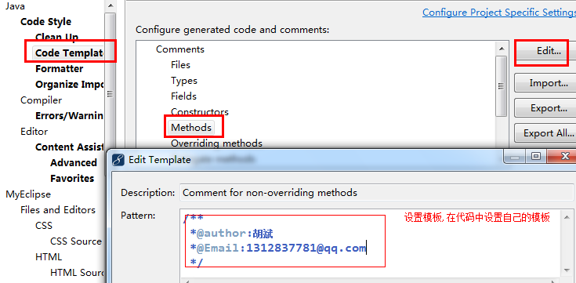
SpringMvc原理图解：
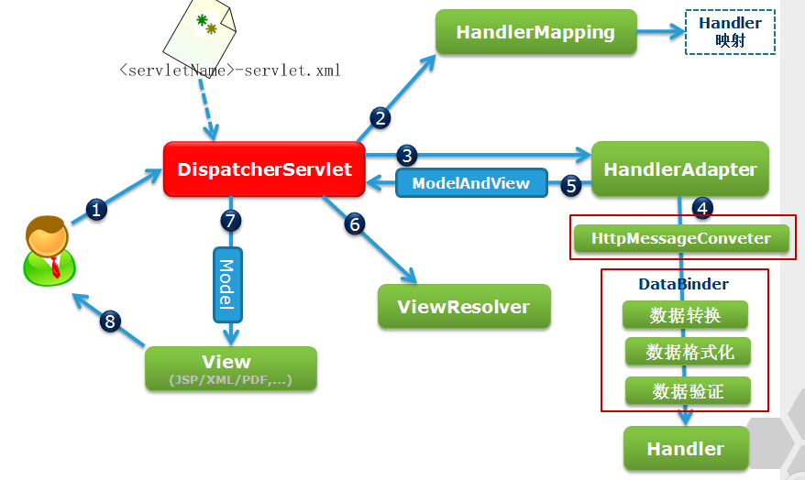

- 导入jar包
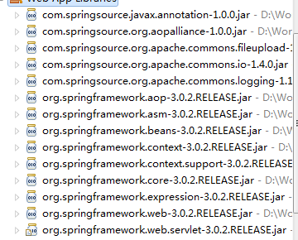
一：springmvc工作流程。
- servlet容器初始化一个request请求
- DispatcherServlet分发器负责发送请求到映射器.
- despatcherServlet把请求交给处理器映射Mapping，mapping来寻找需要执行的control
- 处理器映射把请求分发给控制器Controler。
- Controler执行完毕后返回ModelAndView(视图解析器)
- 把ModelAndView返回给dispatcherServlet核心分发器
- 由于DespatcherServlet不参与具体的处理，所以把modelAndView交给视图解析器。
- 视图解析器解析成一个真正的视图，再发给view然后response。

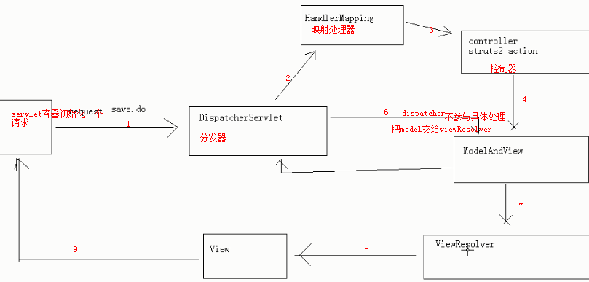
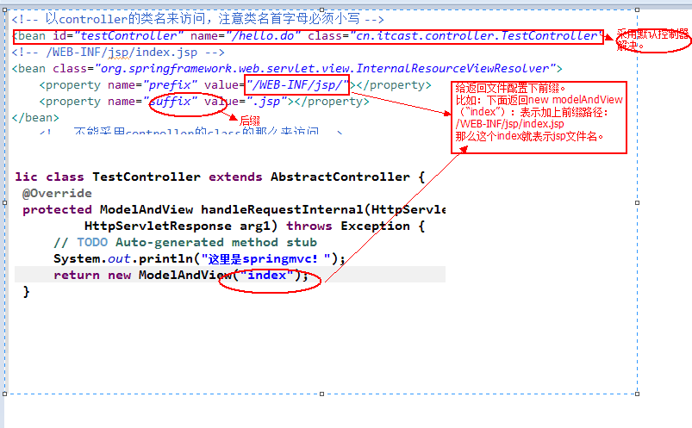
- ParameterizableViewController(参数控制器)

①.在springmvc-servlet.xml里面加上配置
<bean id="index" class="org.springframework.web.servlet.mvc.ParameterizableViewController">
<property name="viewName" value="index"></property>
</bean>

②.通过参数控制器访问页面流程
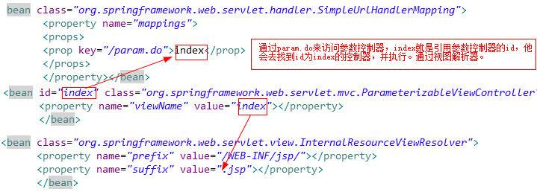

解析：也可以直接在参数控制器里定义name属性，直接通过name属性地址来访问。

如下：
<bean id="index" name="/mmmm.do" class="org.springframework.web.servlet.mvc.ParameterizableViewController">
<property name="viewName" value="index"></property>
</bean>

但要注意的是：配置文件里必须有BeanNameUrlHandlerMapping；如果配置了其他映射的情况下，默认映射将会被覆盖；以name属性；来访问将会失败。
- 命令控制器

①.创建自定义命令控制器接收url传递过来的参数并封装到javabean。
public class MyCommandController extends AbstractCommandController{
protected ModelAndView handle(HttpServletRequest request,
HttpServletResponse response, Object command, BindException errors)
throws Exception {
User u = (User) command; System.out.println(u.getUserName()+"||"+u.getPassword());
return new ModelAndView("index","user",u);
}

}

②.创建javabean类
public class User {
private Integer id;
private String userName;
private String password;
private Integer age;
public Integer getId() {
return id;
}
public void setId(Integer id) {
this.id = id;
}
public String getUserName() {
return userName;
}
public void setUserName(String userName) {
this.userName = userName;
}
public String getPassword() {
return password;
}
public void setPassword(String password) {
this.password = password;
}
public Integer getAge() {
return age;
}
public void setAge(Integer age) {
this.age = age;
}

}

③.在springmvc里面有如下配置。
<bean id="comm" name="/comm.do" class="cn.itcast.controller.MyCommandController">
<property name="commandClass" value="cn.itcast.domain.User"></property>

</bean>

④.使用简单url进行访问，参数被封装进javabean。

http://localhost:8080/mysm/comm.do?id=1&userName=zhangsan&password=123&age=13
- 命令控制器

①.

首先：springMVC有三个映射器，如果不定义映射Mapping，那么就会使默认：
- <bean class="org.springframework.web.servlet.handler.BeanNameUrlHandlerMapping"></bean>
也就是说：上面这个定义和不定义都是一样的。
不定义：
<bean id="testController" name="/hello.do" class="cn.itcast.controller.TestController"></bean>
直接使用：hello.do来访问。

<!-- 简单的url映射处理器 -->
- <bean class="org.springframework.web.servlet.handler.SimpleUrlHandlerMapping">
<property name="mappings">
<props>
<prop key="/hello1.do">testController</prop>
<prop key="/a.do">testController</prop>
</props>
</property>

</bean>
那么上面的这个映射配置：表示多个*.do文件可以访问多个Controller或者一个Controller。
前提是：都必须依赖：
<bean id="testController" name="/hello.do" class="cn.itcast.controller.TestController"></bean>

<!-- /WEB-INF/jsp/index.jsp -->
<bean class="org.springframework.web.servlet.view.InternalResourceViewResolver">

<property name="prefix" value="/WEB-INF/jsp/"></property>
<property name="suffix" value=".jsp"></property>

</bean>
- 第三个Mapping：
<bean class="org.springframework.web.servlet.mvc.support.ControllerClassNameHandlerMapping"></bean>
这个Mapping一配置：我们就可以使用Contrller的 [类名.do]来访问这个Controller.
访问形式如下：
http://localhost:8080/myspringmvc/testController.do
或者
http://localhost:8080/myspringmvc/testController
这样的形式都可访问到index页面。
- 也可以在前台传入参数：
http://localhost:8080/myspringmvc/testController1.do?name=hhhh
在后台接收如下：
String name = req.getParameter("name");
System.out.println("这里是springmvc！");
return new ModelAndView("index","name",name);
在页面使用EL表达式获取值。
- SpringMvc的三个控制器。
  - 命令控制器CommandController(命令控制器)
public class MyCommandController extends AbstractCommandController {
public MyCommandController() {
this.setCommandClass(User.class);
this.setCommandName("user");
}
@Override
protected ModelAndView handle(HttpServletRequest request,
HttpServletResponse response, Object command, BindException errors)
throws Exception {

// TODO Auto-generated method stub
User u = (User) command;
System.out.println(u.getName());
return new ModelAndView("command","user",u);
}
}
<!-- 命令控制器 -->

<bean
name="/command.do" class="cn.itcast.controller.MyCommandController"></bean>
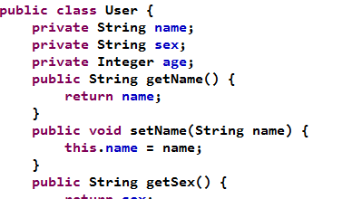
页面就可以采用如下方式进行获取：
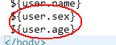

public class MyCommandController extends AbstractCommandController {

public MyCommandController() {
this.setCommandClass(User.class);
this.setCommandName("user");
}
@Override
protected ModelAndView handle(HttpServletRequest request,
HttpServletResponse response, Object command, BindException errors)
throws Exception {

// TODO Auto-generated method stub
User u = (User) command;
System.out.println(u.getName());
return null;
}
}
配置文件：
<bean name="/command.do" class="cn.itcast.controller.MyCommandController"></bean>
说明：在domain包里面定义User类：并为User的name，sex，age属性生成setter，

Getter方法。
当我们使用：command.do访问时，使用get请求：？name=oo&sex=man&age=17
后台继承AbstractCommandController这个类的命令控制器将会自动
获取并封装这个三个值。
并放入command。
- 表单控制器FormController(表单控制器)
public class MyFormContrller extends SimpleFormController {
public MyFormContrller() {

// TODO Auto-generated constructor stub
this.setCommandClass(User.class);
this.setCommandName("user");
}
@Override
protected void doSubmitAction(Object command) throws Exception {

// TODO Auto-generated method stub
User u = (User) command;
System.out.println(u.getName()+"kkkooo");
super.doSubmitAction(command);
}
}
<!-- 表单控制器 -->
<bean name="/form.do" class="cn.itcast.controller.MyFormContrller">
<property name="successView" value="success"></property>

<property name="formView" value="form"></property>
</bean>
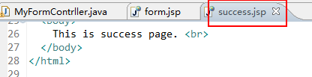
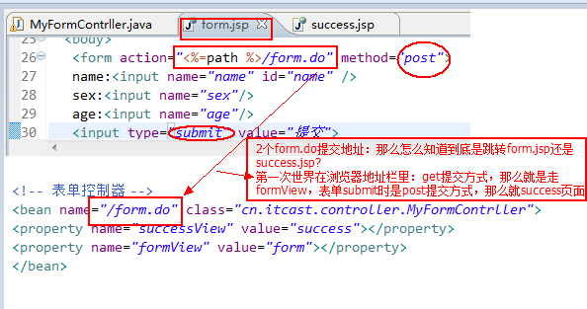
  - No mapping found for HTTP request with URI [/ssm/WEB-INF/jsp/index.jsp] in DispatcherServlet with name 'dispacherServlet'
解析：这个错误是由于配置文件url-pattern出错，/*需要改为/就ok。
24.2.4 AbstractWizardFormController（1）
在使用Eclipse或者Netbeans之类的IDE进行开发的时候，如果我们新建一个工程或者文件，这些IDE通常都会提供多步的向导帮助我们一步一步完成相应部件的创建。在某些Web应用程序中，也存在类似的操作场景，比如，要注册某个网站的会员，注册过程可能就包括多步，每一步会提示输入某一方面的信息，以帮助我们简化操作流程。对于这种向导式的简单的多页面流程实现，我们可以求助于AbstractWizardFormController，它可以帮助我们简化类似场景的开发工作。
注意 实际上，AbstractWizardFormController也只是面向简单的多页面流程处理，它所管理的多个页面表单中的数据，最终都是绑定到一个Command对象上的。只不过是每个页面绑定一部分而已。如果要在Web应用程序中处理更复杂的页面流程交互，建议集成Spring Web Flow（http:// www.springframework.org/Webflow），Expert Spring MVC and Web Flow一书对Spring Web Flow进行了详尽的介绍。

1. AbstractWizardFormController浅析
说白了，AbstractWizardFormController实现类就是要处理组成向导流程的所有页面所发起的Web请求。但与SimpleFormController处理单个表单页面不同，AbstractWizardFormController要管理多个表单页面的显示以及提交数据的处理工作。
图24-12对AbstractWizardFormController如何管理整个向导流程给出了一个概况，我们对AbstractWizardFormController的认识将在这个的基础上展开。
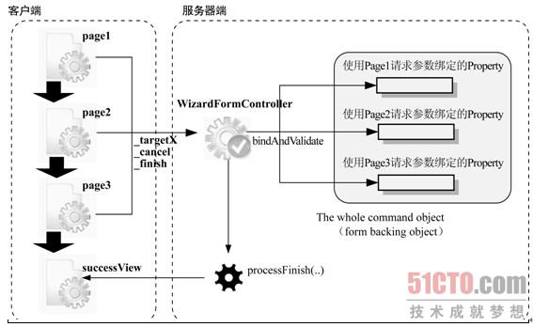
（点击查看大图）图24-12 AbstractWizardFormController的Web请求处理结构
Page1、Page2和Page3是组成向导流程的页面，这些页面提交的Web请求将统一由我们的AbstractWizardFormController接收并处理。但AbstractWizardFormController如何知道当前该显示哪个页面？它又是如何判断哪个页面提交的请求是最终的结束向导流程的Web请求呢？AbstractWizardFormController将根据每个页面请求所包含的特定参数来决定如何对当前请求进行处理，这些特定的参数我们可以分为如下三类。
PARAM_TARGET参数。PARAM_TARGET参数用于指定目标页面，它的形式为_target后缀页面索引，比如_target0、_target1等。当AbstractWizardFormController实现类接收到这种类型的参数的时候，它只是将当前请求中的相应参数绑定到Command对象上，然后根据PARAM_TARGET参数后缀的目标页面索引显示相应的页面。
PARAM_FINISH参数。PARAM_FINISH参数的表示形式为_finish。如果AbstractWizard- FormController实现类接收到该参数，则表示整个向导流程结束，可以调用process- Finish(..)方法处理最终的表单数据，并将页面转向任何一个想要转到的页面。
PARAM_CANCEL参数。PARAM_CANCEL参数的表示形式为_cancel。当接收到该参数的时候，表示用户要取消当前的向导流程。默认情况下，AbstractWizardFormController不支持该参数的处理，但我们可以通过覆写processCancel(..)方法来改变这种默认行为。唯一要做的，可能只是返回一个ModelAndView实例，其中只包含了一个逻辑视图名。
实际上，AbstractWizardFormController实现类本质上依然是像SimpleFormController那样，分两个阶段来管理表单页面的处理，只不过是从逻辑上将单个表单页面划分为了多个表单页面，而最终绑定数据的Command对象却只有一个。AbstractWizardFormController将根据_targetX参数决定显示表单页面的某一部分，对应到视图那就是显示哪个向导页面。在该向导页面提交请求之后，AbstractWizardFormController会把它显示并提交的那部分数据绑定到唯一的那个Command对象上，只有在所有向导页面都提交之后，Command对象的数据才算绑定完成。从这样的角度来说，AbstractWizardFormController只不过是将一部分信息划分为多步来显示和处理罢了。
我们在向导（Wizard）最终结束的画面提交_finish参数之后，AbstractWizardFormController将从Command对象获取到所有向导页面（Wizard Page）搜集来的数据，然后它就可以调用process- Finish(..)方法开始"压轴戏"了。实际上，在实现AbstractWizardFormController的时候，也只有processFinish(..)方法是需要我们必须去实现的。
我想，以上的分析内容已经足以说明AbstractWizardFormController的底细。不过，如果你还意犹未尽的话，不妨再研读一下Expert Spring MVC and Web Flow一书。像如何提供数据验证，如何覆写某些方法以添加扩展逻辑之类的细节，该书都有提及。相信我，因为我已经读过了。

2. AbstractWizardFormController实例
我搜刮了FX系统的前台和后台的所有场景，也没有找到一个需要向导的流程。所以，为了演示AbstractWizardFormController的使用，我也不能免俗，创造了一个调查问卷的场景。我们将分三步引导用户完成对购车意愿的问卷调查。当然，整个问卷调查看起来有些简单了，但如果需要，我们也可以在这个基础上提供更加友好、更加全面的问卷调查向导。
为了分步显示调查的内容，我们提供了4个页面分别显示整体的某一部分内容，它们的关系如下所述。
welcome.jsp。问卷调查向导的开始页面，提供简单的说明信息，如图24-13所示。
carManufacturers.jsp。该页面将提供汽车厂商信息列表供用户选择，如图24-14所示。

（点击查看大图）图24-13 webcome.jsp页面

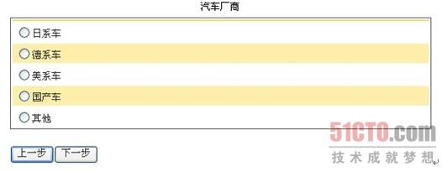
（点击查看大图）图24-14 carManufacturers.jsp页面
carPriceScope.jsp。向导流程中最后一个问卷调查页面，显示意愿购车价格区间，点击"结束问卷"提交按钮即结束当前问卷调查，见图24-15。
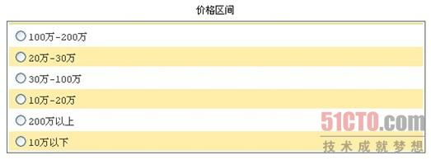
（点击查看大图）图24-15 carPriceScope.jsp页面
surveyResult.jsp。确切地讲，该页面不能算向导的一部分，它只是调查结束后的一个结果显示页面，对应的是图24-12中的successView。当然，将具体数据转换为柱状图显示或许更讨人爱一些，该页面最终效果如图24-16所示。
现在让我们着手实现该向导流程。
- 深入探讨SpringMvc参数封装原理
SpringMVC中Controller的方法参数可以是Integer，Double，自定义对象，ServletRequest，ServletResponse，ModelAndView等等，非常灵活。本文将分析SpringMVC是如何对这些参数进行处理的，使读者能够处理自定义的一些参数。
/*现象
本文使用的demo基于maven。我们先来看一看对应的现象。
- @RequestBody 将HTTP请求正文转换为适合的HttpMessageConverter对象。该注解常用来处理Content-Type: 不是application/x-www-form-urlencoded编码的内容，例如application/json, application/xml等；它是通过使用HandlerAdapter 配置的HttpMessageConverters来解析post data body，然后绑定到相应的bean上的。因为配置有FormHttpMessageConverter，所以也可以用来处理 application/x-www-form-urlencoded的内容，处理完的结果放在一个MultiValueMap<String, String>里，这种情况在某些特殊需求下使用
- @ResponseBody 将内容或对象作为 HTTP 响应正文返回，并调用适合HttpMessageConverter的Adapter转换对象，写入输出流。
- HttpMessageConverter接口，需要开启<mvc:annotation-driven />。
AnnotationMethodHandlerAdapter将会初始化7个转换器，可以通过调用AnnotationMethodHandlerAdapter的getMessageConverts()方法来获取转换器的一个集合 List<HttpMessageConverter>
- @CookieValue 可以把Request header中关于cookie的值绑定到方法的参数上。
- @RequestParam
- A） 常用来处理简单类型的绑定，通过Request.getParameter() 获取的String可直接转换为简单类型的情况（ String--> 简单类型的转换操作由ConversionService配置的转换器来完成）；因为使用request.getParameter()方式获取参数，所以可以处理get 方式中queryString的值，也可以处理post方式中 body data的值；
- B）用来处理Content-Type: 为 application/x-www-form-urlencoded编码的内容，提交方式GET、POST；
- C) 该注解有两个属性： value、required； value用来指定要传入值的id名称，required用来指示参数是否必须绑定；

*/
@Controller
@RequestMapping(value = "/test")
public class TestController {

@RequestMapping("/testRb")
@ResponseBody
public Employee testRb(@RequestBody Employee e)
{ return e; }

@RequestMapping("/testCustomObj")
@ResponseBody
public Employee testCustomObj(Employee e)
{ return e; }

@RequestMapping("/testCustomObjWithRp")
@ResponseBody
public Employee testCustomObjWithRp(@RequestParam Employee e)
{ return e; }

@RequestMapping("/testDate")
@ResponseBody
public Date testDate(Date date) { return date; } }
首先这是一个Controller，有4个方法。他们对应的参数分别是带有@RequestBody的自定义对象、自定义对象、带有@RequestParam的自定义对象、日期对象。
接下来我们一个一个方法进行访问看对应的现象是如何的。
首先第一个testRb：
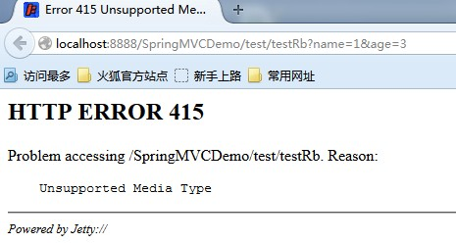
第二个testCustomObj：
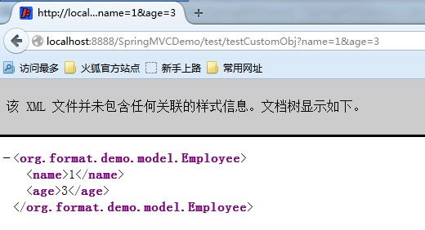
第三个testCustomObjWithRp：
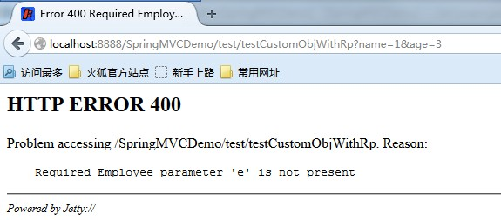
第四个testDate：
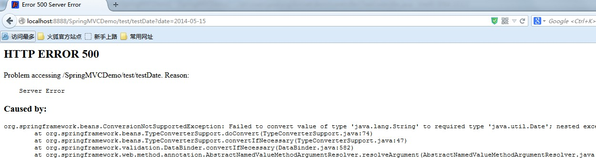
为何返回的Employee对象会被自动解析为
为何Employee参数会被解析，带有@RequestParam的Employee参数不会被解析，甚至报错？
为何日期类型不能被解析？
SpringMVC到底是如何处理这些方法的参数的？
@RequestBody、@RequestParam这两个注解有什么区别？
带着这几个问题。我们开始进行分析。

源码分析
本文所分析的源码是Spring版本4.0.2
在分析源码之前，首先让我们来看下SpringMVC中两个重要的接口。
两个接口分别对应请求方法参数的处理、响应返回值的处理，分别是HandlerMethodArgumentResolver和HandlerMethodReturnValueHandler，这两个接口都是Spring3.1版本之后加入的。
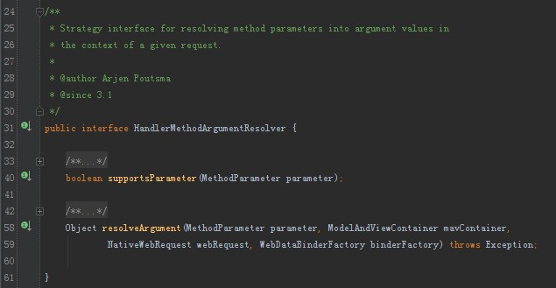
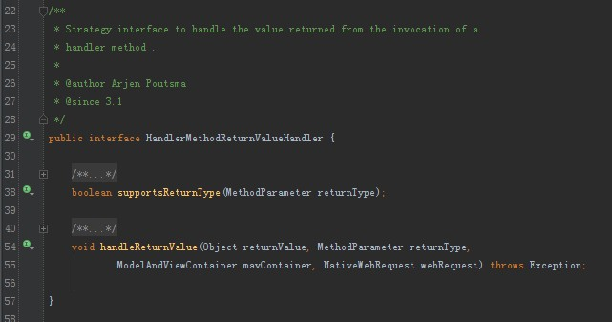
pringMVC处理请求大致是这样的：
首先被DispatcherServlet截获，DispatcherServlet通过handlerMapping获得HandlerExecutionChain，然后获得HandlerAdapter。
HandlerAdapter在内部对于每个请求，都会实例化一个ServletInvocableHandlerMethod进行处理，ServletInvocableHandlerMethod在进行处理的时候，会分两部分别对请求跟响应进行处理。
之后HandlerAdapter得到ModelAndView，然后做相应的处理。
本文将重点介绍ServletInvocableHandlerMethod对请求以及响应的处理。
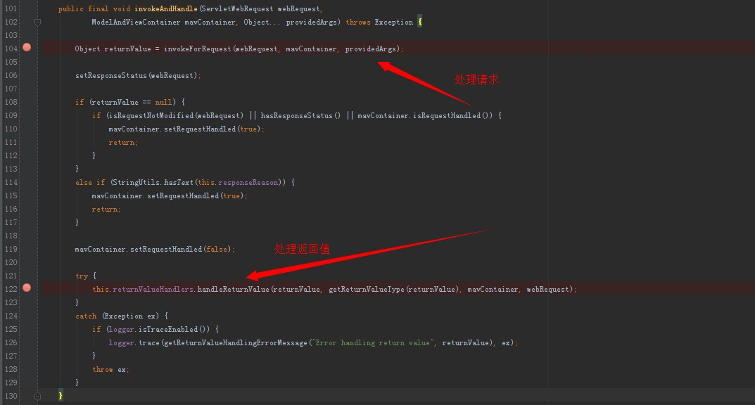
- 处理请求的时候，会根据ServletInvocableHandlerMethod的属性argumentResolvers（这个属性是它的父类InvocableHandlerMethod中定义的）进行处理，其中argumentResolvers属性是一个HandlerMethodArgumentResolverComposite类(这里使用了组合模式的一种变形)，这个类是实现了HandlerMethodArgumentResolver接口的类，里面有各种实现了HandlerMethodArgumentResolver的List集合。
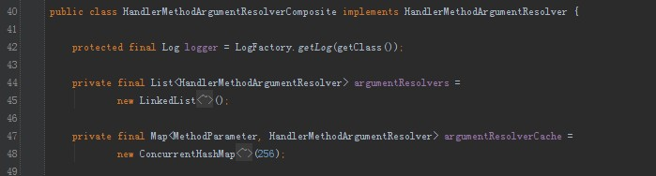
- 处理响应的时候，会根据ServletInvocableHandlerMethod的属性returnValueHandlers(自身属性)进行处理，returnValueHandlers属性是一个HandlerMethodReturnValueHandlerComposite类(这里使用了组合模式的一种变形)，这个类是实现了HandlerMethodReturnValueHandler接口的类，里面有各种实现了HandlerMethodReturnValueHandler的List集合。
ServletInvocableHandlerMethod的returnValueHandlers和argumentResolvers这两个属性都是在ServletInvocableHandlerMethod进行实例化的时候被赋值的(使用RequestMappingHandlerAdapter的属性进行赋值)。
RequestMappingHandlerAdapter的argumentResolvers和returnValueHandlers这两个属性是在RequestMappingHandlerAdapter进行实例化的时候被Spring容器注入的。
我们在json、RequestResponseBodyMethodProcessor这个HandlerMethodReturnValueHandler实现类处理。
我们通过源码发现，RequestResponseBodyMethodProcessor这个类其实同时实现了HandlerMethodReturnValueHandler和HandlerMethodArgumentResolver这两个接口。
RequestResponseBodyMethodProcessor支持的请求类型是Controller方法参数中带有@RequestBody注解，支持的响应类型是Controller方法带有@ResponseBody注解。
下面来我们来看看常用的HandlerMethodArgumentResolver实现类(本文粗略讲下，有兴趣的读者可自行研究)。
1. RequestParamMethodArgumentResolver
支持带有@RequestParam注解的参数或带有MultipartFile类型的参数
2. RequestParamMapMethodArgumentResolver
支持带有@RequestParam注解的参数 && @RequestParam注解的属性value存在 && 参数类型是实现Map接口的属性
3. PathVariableMethodArgumentResolver
支持带有@PathVariable注解的参数 且如果参数实现了Map接口，@PathVariable注解需带有value属性
4. MatrixVariableMethodArgumentResolver
支持带有@MatrixVariable注解的参数 且如果参数实现了Map接口，@MatrixVariable注解需带有value属性
5. RequestResponseBodyMethodProcessor
本文已分析过
6. ServletRequestMethodArgumentResolver
参数类型是实现或继承或是WebRequest、ServletRequest、MultipartRequest、HttpSession、Principal、Locale、TimeZone、InputStream、Reader、HttpMethod这些类。
（这就是为何我们在Controller中的方法里添加一个HttpServletRequest参数，Spring会为我们自动获得HttpServletRequest对象的原因）
7. ServletResponseMethodArgumentResolver
参数类型是实现或继承或是ServletResponse、OutputStream、Writer这些类
8. RedirectAttributesMethodArgumentResolver
参数是实现了RedirectAttributes接口的类
9. HttpEntityMethodProcessor
参数类型是HttpEntity
从名字我们也看的出来， 以Resolver结尾的是实现了HandlerMethodArgumentResolver接口的类，以Processor结尾的是实现了HandlerMethodArgumentResolver和HandlerMethodReturnValueHandler的类。

下面来我们来看看常用的HandlerMethodReturnValueHandler实现类。
1. ModelAndViewMethodReturnValueHandler
返回值类型是ModelAndView或其子类
2. ModelMethodProcessor
返回值类型是Model或其子类
3. ViewMethodReturnValueHandler
返回值类型是View或其子类
4. HttpHeadersReturnValueHandler
返回值类型是HttpHeaders或其子类
5. ModelAttributeMethodProcessor
返回值有@ModelAttribute注解
6. ViewNameMethodReturnValueHandler
返回值是void或String
其余没讲过的读者可自行查看源码。

下面开始解释为何本文开头出现那些现象的原因：
1. 第一个方法testRb以及地址 http://localhost:8888/SpringMVCDemo/test/testRb?name=1&age=3
这个方法的参数使用了@RequestBody，之前已经分析过，被RequestResponseBodyMethodProcessor进行处理。之后根据http请求头部的contentType然后选择合适的消息转换器进行读取。
很明显，我们的消息转换器只有默认的那些跟部分json以及
解放方案： 我们将传递数据改成json，同时http请求的Content-Type改成application/json即可。
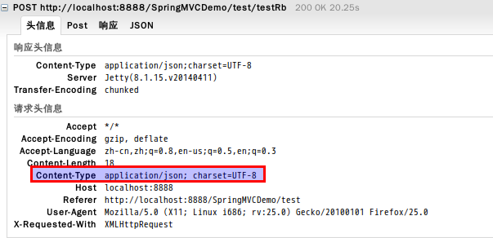
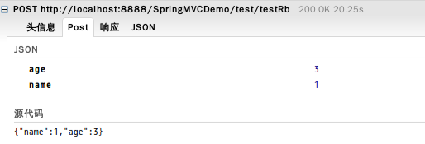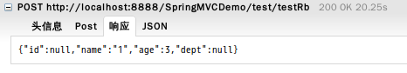
完美解决。
2. testCustomObj方法以及地址 http://localhost:8888/SpringMVCDemo/test/testCustomObj?name=1&age=3
这个请求会找到ServletModelAttributeMethodProcessor这个resolver。默认的resolver中有两个ServletModelAttributeMethodProcessor，只不过实例化的时候属性annotationNotRequired一个为true，1个为false。这个ServletModelAttributeMethodProcessor处理参数支持@ModelAttribute注解，annotationNotRequired属性为true的话，参数不是简单类型就通过，因此选择了ServletModelAttributeMethodProcessor，最终通过DataBinder实例化Employee对象，并写入对应的属性。
3. testCustomObjWithRp方法以及地址 http://localhost:8888/SpringMVCDemo/test/testCustomObjWithRp?name=1&age=3
这个请求会找到RequestParamMethodArgumentResolver(使用了@RequestParam注解)。RequestParamMethodArgumentResolver在处理参数的时候使用request.getParameter(参数名)即request.getParameter("e")得到，很明显我们的参数传的是name=1&age=3。因此得到null，RequestParamMethodArgumentResolver处理missing value会触发MissingServletRequestParameterException异常。 ［粗略讲下，有兴趣的读者请自行查看源码］
解决方案：去掉@RequestParam注解，让ServletModelAttributeMethodProcessor来处理。
4. testDate方法以及地址 http://localhost:8888/SpringMVCDemo/test/testDate?date=2014-05-15
这个请求会找到RequestParamMethodArgumentResolver。因为这个方法与第二个方法一样，有两个RequestParamMethodArgumentResolver，属性useDefaultResolution不同。RequestParamMethodArgumentResolver支持简单类型，ServletModelAttributeMethodProcessor是支持非简单类型。最终步骤跟第三个方法一样，我们的参数名是date，于是通过request.getParameter("date")找到date字符串(这里参数名如果不是date，那么最终页面是空白的，因为没有@RequestParam注解，参数不是必须的，RequestParamMethodArgumentResolver处理null值返回null)。最后通过DataBinder找到合适的属性编辑器进行类型转换。最终找到java.util.Date对象的构造函数 public Date(String s)，由于我们传递的格式不是标准的UTC时间格式，因此最终触发了IllegalArgumentException异常。
解决方案：
1. 传递参数的格式修改成标准的UTC时间格式：http://localhost:8888/SpringMVCDemo/test/testDate?date=Sat, 17 May 2014 16:30:00 GMT
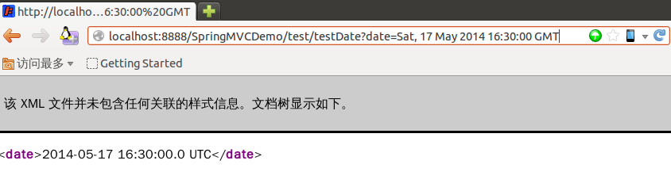
2.在Controller中加入自定义属性编辑器。
@InitBinderpublic void initBinder(WebDataBinder binder) { SimpleDateFormat dateFormat = new SimpleDateFormat("yyyy-MM-dd"); binder.registerCustomEditor(Date.class, new CustomDateEditor(dateFormat, false));}
这个@InitBinder注解在实例化ServletInvocableHandlerMethod的时候被注入到WebDataBinderFactory中的，而WebDataBinderFactory是ServletInvocableHandlerMethod的一个属性。在RequestMappingHandlerAdapter源码的803行getDataBinderFactory就是得到的WebDataBinderFactory。
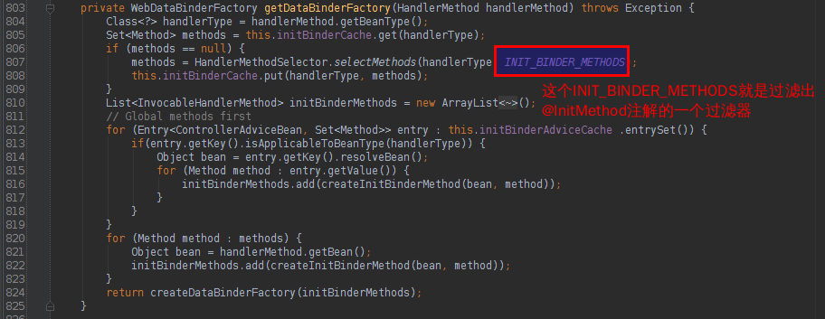
之后RequestParamMethodArgumentResolver通过WebDataBinderFactory创建的WebDataBinder里的自定义属性编辑器找到合适的属性编辑器(我们自定义的属性编辑器是用CustomDateEditor处理Date对象，而testDate的参数刚好是Date)，最终CustomDateEditor把这个String对象转换成Date对象。

编写自定义的HandlerMethodArgumentResolver
通过前面的分析，我们明白了SpringMVC处理Controller中的方法的参数流程。
现在，如果方法中有两个参数，且都是自定义类参数，那该如何处理呢？
@RequestMapping("/save")public ModelAndView saveAll(@FormModel Employee employee, @FormModel Dept dept, ModelAndView view) {
view.setViewName("test/success"); view.addObject("employee", employee);
view.addObject("dept", dept); return view;}
我们就来试试吧。
很明显，要处理这个只能自己实现一个实现HandlerMethodArgumentResolver的类。
楼主参考了该博客中的实现。 关于实现的细节，将在之后的博客中详细介绍。
结果如下：
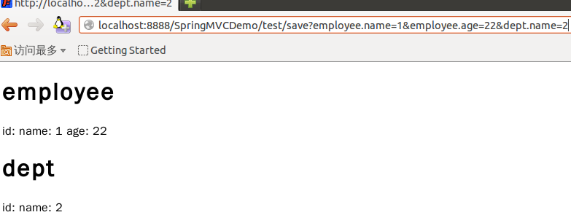
先来了解一下，几个重要的接口与类。现在不知道他们是干什么的没关系，先混个脸熟，为以后认识他们打个基础。
DispatcherServlet -- 前置控制器
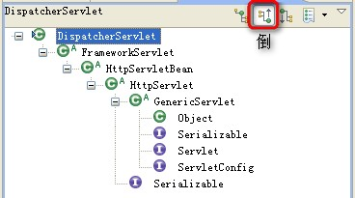

HandlerMapping接口 -- 处理请求的映射
HandlerMapping接口的实现类：
SimpleUrlHandlerMapping 通过配置文件，把一个URL映射到Controller
DefaultAnnotationHandlerMapping 通过注解，把一个URL映射到Controller类上
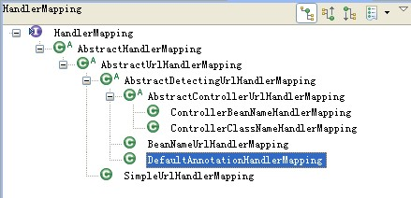

HandlerAdapter接口 -- 处理请求的映射
AnnotationMethodHandlerAdapter类，通过注解，把一个URL映射到Controller类的方法上
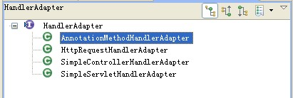

Controller接口 -- 控制器
由于我们使用了@Controller注解，添加了@Controller注解注解的类就可以担任控制器（Action）的职责,
所以我们并没有用到这个接口。
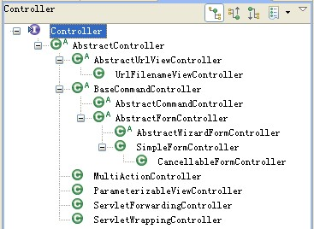

HandlerInterceptor 接口--拦截器
无图，我们自己实现这个接口，来完成拦截的器的工作。

ViewResolver接口的实现类
UrlBasedViewResolver类 通过配置文件，把一个视图名交给到一个View来处理
InternalResourceViewResolver类，比上面的类，加入了JSTL的支持
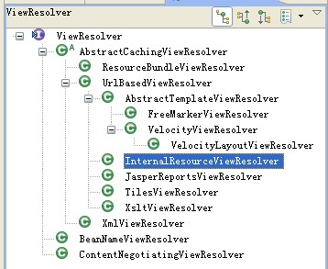

View接口
JstlView类
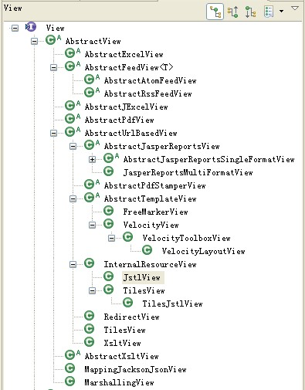

LocalResolver接口
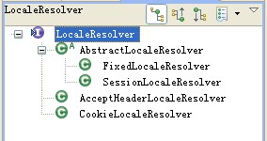

HandlerExceptionResolver接口 --异常处理
SimpleMappingExceptionResolver实现类
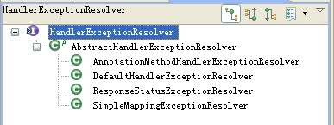

ModelAndView类
无图。
三、核心流程图
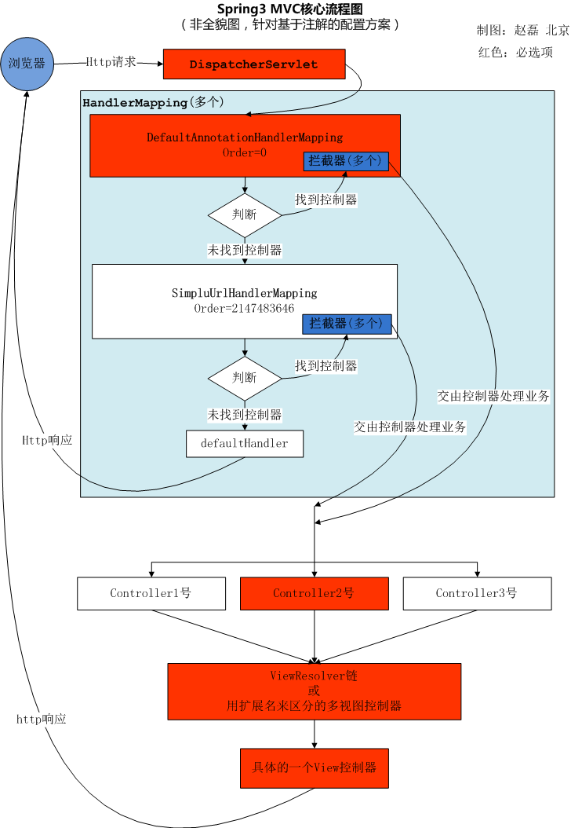
四、DispatcherServlet说明
使用Spring MVC,配置DispatcherServlet是第一步。
DispatcherServlet是一个Servlet,所以可以配置多个DispatcherServlet。
DispatcherServlet是前置控制器，配置在web.xml文件中的。拦截匹配的请求，Servlet拦截匹配规则要自已定义，把拦截下来的请求，依据某某规则分发到目标Controller(我们写的Action)来处理。
“某某规则”：是根据你使用了哪个HandlerMapping接口的实现类的不同而不同。
先来看第一个例子：

Xml代码
- <web-app>
- <servlet>
- <servlet-name>example</servlet-name>
- <servlet-class>org.springframework.web.servlet.DispatcherServlet</servlet-class>
- <load-on-startup>1</load-on-startup>
- </servlet>
- <servlet-mapping>
- <servlet-name>example</servlet-name>
- <url-pattern>*.form</url-pattern>
- </servlet-mapping>
- </web-app>
<load-on-startup>1</load-on-startup>是启动顺序，让这个Servlet随Servletp容器一起启动。
<url-pattern>*.form</url-pattern> 会拦截*.form结尾的请求。
<servlet-name>example</servlet-name>这个Servlet的名字是example，可以 有多个DispatcherServlet，是通过名字来区分的。每一个DispatcherServlet有自己的 WebApplicationContext上下文对象。同时保存的ServletContext中和Request对象中，关于key，以后说明。

在DispatcherServlet的初始化过程中，框架会在web应用的 WEB-INF文件夹下寻找名为[servlet-name]-servlet.xml 的配置文件，生成文件中定义的bean。

第二个例子：

Xml代码
- <servlet>
- <servlet-name>springMVC</servlet-name>
- <servlet-class>org.springframework.web.servlet.DispatcherServlet</servlet-class>
- <init-param>
- <param-name>contextConfigLocation</param-name>
- <param-value>classpath*:/springMVC.xml</param-value>
- </init-param>
- <load-on-startup>1</load-on-startup>
- </servlet>
- <servlet-mapping>
- <servlet-name>springMVC</servlet-name>
- <url-pattern>/</url-pattern>
- </servlet-mapping>
指明了配置文件的文件名，不使用默认配置文件名，而使用springMVC.xml配置文件。
其中<param-value>**.xml</param-value> 这里可以使用多种写法
1、不写,使用默认值:/WEB-INF/<servlet-name>-servlet.xml
2、<param-value>/WEB-INF/classes/springMVC.xml</param-value>
3、<param-value>classpath*:springMVC-mvc.xml</param-value>
4、多个值用逗号分隔

Servlet拦截匹配规则可以自已定义，Servlet拦截哪种URL合适？
当映射为@RequestMapping("/user/add")时：
1、拦截*.do，例如：/user/add.do，弊端：所有的url都要以.do结尾。不会影响访问静态文件。
2、拦截/app/*，例如：/app/user/add，弊端：请求的url都要包含/app，@RequestMapping("/user/add")中不须要包含/app。
3、拦截/，例如：/user/add，弊端：对jpg,js,css静态文件的访问也被拦截不能正常显示。后面有解决办法。
4、拦截/*，可以走到Action中，但转发到jsp时再次被拦截，不能访问到jsp。
五、双亲上下文的说明

如果你使用了listener监听器来加载配置，一般在Struts+Spring+Hibernate的项目中都是使用listener监听器的。如下

Java代码
- <listener>
- <listener-class>org.springframework.web.context.ContextLoaderListener</listener-class>
- </listener>
Spring会创建一个全局的WebApplicationContext上下文，称为根上下文 ，保存在 ServletContext 中，key是WebApplicationContext.ROOT_WEB_APPLICATION_CONTEXT_ATTRIBUTE属性的值。可 以使用工具类取出上下 文：WebApplicationContextUtils.getWebApplicationContext(ServletContext);

DispatcherServlet是一个Servlet,可以同时配置多个，每个 DispatcherServlet有一个自己的 WebApplicationContext上下文，这个上下文继承了 根上下文 中所有东西。 保存在 ServletContext中，key是"org.springframework.web.servlet.FrameworkServlet.CONTEXT"+Servlet名称。当一个Request对象产生时，会把这个WebApplicationContext上下文保存在Request对象中，key是DispatcherServlet.class.getName() + ".CONTEXT"。可以使用工具类取出上下文：RequestContextUtils.getWebApplicationContext(request);

Spring中的 ApplicationContext实例可以被限制在不同的作用域（scope）中。
在web MVC框架中，每个 DispatcherServlet有它自己的WebApplicationContext ，这个context继承了根 WebApplicationContext 的所有bean定义。
这些继承的bean也可以在每个serlvet自己的所属的域中被覆盖（override），覆盖后的bean 可以被设置上只有这个servlet实例自己使用的属性。

总结：不使用listener监听器来加载spring的配置，改用DispatcherServlet来加载spring的配置，不要双亲上下文，只使用一个DispatcherServlet，事情就简单了，什么麻烦事儿也没有了。
六、springMVC-mvc.xml 配置文件片段讲解 （未使用默认配置文件名）

Xml代码
- <?xml version="1.0" encoding="UTF-8"?>
- <beans
- xmlns="http://www.springframework.org/schema/beans"
- xmlns:xsi="http://www.w3.org/2001/XMLSchema-instance"
- xmlns:tx="http://www.springframework.org/schema/tx"
- xmlns:context="http://www.springframework.org/schema/context"
- xmlns:mvc="http://www.springframework.org/schema/mvc"
- xsi:schemaLocation="http://www.springframework.org/schema/beans
- http://www.springframework.org/schema/beans/spring-beans-3.0.xsd
- http://www.springframework.org/schema/tx
- http://www.springframework.org/schema/tx/spring-tx-3.0.xsd
- http://www.springframework.org/schema/context
- http://www.springframework.org/schema/context/spring-context-3.0.xsd
- http://www.springframework.org/schema/mvc
- http://www.springframework.org/schema/mvc/spring-mvc-3.0.xsd">

- <!-- 自动扫描的包名 -->
- <context:component-scan base-package="com.app,com.core,JUnit4" ></context:component-scan>

- <!-- 默认的注解映射的支持 -->
- <mvc:annotation-driven />

- <!-- 视图解释类 -->
- <bean class="org.springframework.web.servlet.view.InternalResourceViewResolver">
- <property name="prefix" value="/WEB-INF/jsp/"/>
- <property name="suffix" value=".jsp"/><!--可为空,方便实现自已的依据扩展名来选择视图解释类的逻辑 -->
- <property name="viewClass" value="org.springframework.web.servlet.view.JstlView" />
- </bean>

- <!-- 拦截器 -->
- <mvc:interceptors>
- <bean class="com.core.mvc.MyInteceptor" />
- </mvc:interceptors>

- <!-- 对静态资源文件的访问 方案一 （二选一） -->
- <mvc:default-servlet-handler/>

- <!-- 对静态资源文件的访问 方案二 （二选一）-->
- <mvc:resources mapping="/images/**" location="/images/" cache-period="31556926"/>
- <mvc:resources mapping="/js/**" location="/js/" cache-period="31556926"/>
- <mvc:resources mapping="/css/**" location="/css/" cache-period="31556926"/>

- </beans>

<context:component-scan/> 扫描指定的包中的类上的注解，常用的注解有：
@Controller 声明Action组件
@Service 声明Service组件 @Service("myMovieLister")
@Repository 声明Dao组件
@Component 泛指组件, 当不好归类时.
@RequestMapping("/menu") 请求映射
@Resource 用于注入，( j2ee提供的 ) 默认按名称装配，@Resource(name="beanName")
@Autowired 用于注入，(srping提供的) 默认按类型装配
@Transactional( rollbackFor={Exception.class}) 事务管理
@ResponseBody
@Scope("prototype") 设定bean的作用域
<mvc:annotation-driven /> 是一种简写形式，完全可以手动配置替代这种简写形式，简写形式可以让初学都快速应用默认配置方 案。<mvc:annotation-driven /> 会自动注册DefaultAnnotationHandlerMapping与AnnotationMethodHandlerAdapter 两个bean,是spring MVC为@Controllers分发请求所必须的。
并提供了：数据绑定支持，@NumberFormatannotation支持，@DateTimeFormat支持，@Valid支持，读写XML的支持（JAXB），读写JSON的支持（Jackson）。
后面，我们处理响应ajax请求时，就使用到了对json的支持。
后面，对action写JUnit单元测试时，要从spring IOC容器中取DefaultAnnotationHandlerMapping与AnnotationMethodHandlerAdapter 两个bean，来完成测试，取的时候要知道是<mvc:annotation-driven />这一句注册的这两个bean。
如何替换 <mvc:annotation-driven />？他到底做了什么工作，请看，最后面的 十九节 <mvc:annotation-driven /> 到底做了什么工作。

<mvc:interceptors/> 是一种简写形式。通过看前面的大图，知道，我们可以配置多个HandlerMapping。<mvc:interceptors/>会为每一个HandlerMapping，注入一个拦截器。其实我们也可以手动配置为每个HandlerMapping注入一个拦截器。

<mvc:default-servlet-handler/> 使用默认的Servlet来响应静态文件。

<mvc:resources mapping="/images/**" location="/images/" cache-period="31556926"/> 匹配URL /images/** 的URL被当做静态资源，由Spring读出到内存中再响应http。
转载请注明出处：本文地址：http://elf8848.iteye.com/blog/875830
七、如何访问到静态的文件，如jpg,js,css？

如何你的DispatcherServlet拦截 *.do这样的URL，就不存在访问不到静态资源的问题。如果你的DispatcherServlet拦截“/”，拦截了所有的请求，同时对*.js,*.jpg的访问也就被拦截了。

目的：可以正常访问静态文件，不要找不到静态文件报404。
方案一：激活Tomcat的defaultServlet来处理静态文件
Xml代码
- <servlet-mapping>
- <servlet-name>default</servlet-name>
- <url-pattern>*.jpg</url-pattern>
- </servlet-mapping>
- <servlet-mapping>
- <servlet-name>default</servlet-name>
- <url-pattern>*.js</url-pattern>
- </servlet-mapping>
- <servlet-mapping>
- <servlet-name>default</servlet-name>
- <url-pattern>*.css</url-pattern>
- </servlet-mapping>
- 要配置多个，每种文件配置一个
要写在DispatcherServlet的前面， 让 defaultServlet先拦截，这个就不会进入Spring了，我想性能是最好的吧。

Tomcat, Jetty, JBoss, and GlassFish 自带的默认Servlet的名字 -- "default"
Google App Engine 自带的 默认Servlet的名字 -- "_ah_default"
Resin 自带的 默认Servlet的名字 -- "resin-file"
WebLogic 自带的 默认Servlet的名字 -- "FileServlet"
WebSphere 自带的 默认Servlet的名字 -- "SimpleFileServlet"
方案二： 在spring3.0.4以后版本提供了mvc:resources
mvc:resources 的使用方法：
Xml代码
- <!-- 对静态资源文件的访问 -->
- <mvc:resources mapping="/images/**" location="/images/" />
/images/**映射到ResourceHttpRequestHandler进行处理，location指定静态资源的位置.可以是 web application根目录下、jar包里面，这样可以把静态资源压缩到jar包中。cache-period 可以使得静态资源进行web cache
如果出现下面的错误，可能是没有配置<mvc:annotation-driven />的原因。
报错WARNING: No mapping found for HTTP request with URI [/mvc/user/findUser/lisi/770] in DispatcherServlet with name 'springMVC'

使用<mvc:resources/>元素,把mapping的URI注册到SimpleUrlHandlerMapping的urlMap中,
key为mapping的URI pattern值,而value为ResourceHttpRequestHandler,
这样就巧妙的把对静态资源的访问由HandlerMapping转到ResourceHttpRequestHandler处理并返回,所以就支持classpath目录,jar包内静态资源的访问.
另外需要注意的一点是,不要对SimpleUrlHandlerMapping设置defaultHandler.因为对static uri的defaultHandler就是ResourceHttpRequestHandler,
否则无法处理static resources request.

方案三 ，使用<mvc:default-servlet-handler/>

Xml代码
- <mvc:default-servlet-handler/>
会把"/**" url,注册到SimpleUrlHandlerMapping的urlMap中,把对静态资源的访问由HandlerMapping转到 org.springframework.web.servlet.resource.DefaultServletHttpRequestHandler 处理并返回.
DefaultServletHttpRequestHandler使用就是各个Servlet容器自己的默认Servlet.

补充说明：多个HandlerMapping的执行顺序问题：
DefaultAnnotationHandlerMapping的order属性值是：0
<mvc:resources/ >自动注册的 SimpleUrlHandlerMapping的order属性值是： 2147483646

<mvc:default-servlet-handler/>自动注册 的SimpleUrlHandlerMapping 的order属性值是： 2147483647

spring会先执行order值比较小的。当访问一个a.jpg图片文件时，先通过 DefaultAnnotationHandlerMapping 来找处理器，一定是找不到的，我们没有叫a.jpg的Action。再 按order值升序找，由于最后一个 SimpleUrlHandlerMapping 是匹配"/**"的，所以一定会匹配上，再响应图片。

访问一个图片，还要走层层匹配。真不知性能如何？改天做一下压力测试，与Apache比一比。

最后再说明一下， 如何你的DispatcherServlet拦截 *.do这样的URL后缀，就不存上述问题了。还是有后缀方便。
八、请求如何映射到具体的Action中的方法？
方案一：基于xml配置映射，可以利用SimpleUrlHandlerMapping、BeanNameUrlHandlerMapping进行Url映射和拦截请求。
配置方法略。
方案二：基于注解映射，可以使用DefaultAnnotationHandlerMapping。
Xml代码
- <bean class="org.springframework.web.servlet.mvc.annotation.DefaultAnnotationHandlerMapping"> </bean>
但前面我们配置了<mvc:annotation-driven />，他会自动注册这个bean,就不须要我们显示的注册这个bean了。
如何替换 <mvc:annotation-driven />？他到底做了什么工作，请看，最后面的 十九节 <mvc:annotation-driven /> 到底做了什么工作。
以上都可以注入interceptors，实现权限控制等前置工作。
我们使用第2种，基于注解来使用spring MVC
并在action类上使用：
@Controller
@RequestMapping("/user")
转载请注明出处：本文地址：http://elf8848.iteye.com/blog/875830
九、Spring中的拦截器：
Spring为我们提供了：
org.springframework.web.servlet.HandlerInterceptor接口，
org.springframework.web.servlet.handler.HandlerInterceptorAdapter适配器，
实现这个接口或继承此类，可以非常方便的实现自己的拦截器。
有以下三个方法：
Action之前执行:
public boolean preHandle(HttpServletRequest request,
HttpServletResponse response, Object handler);
生成视图之前执行
public void postHandle(HttpServletRequest request,
HttpServletResponse response, Object handler,
ModelAndView modelAndView);
最后执行，可用于释放资源
public void afterCompletion(HttpServletRequest request,
HttpServletResponse response, Object handler, Exception ex)
分别实现预处理、后处理（调用了Service并返回ModelAndView，但未进行页面渲染）、返回处理（已经渲染了页面）
在preHandle中，可以进行编码、安全控制等处理；
在postHandle中，有机会修改ModelAndView；
在afterCompletion中，可以根据ex是否为null判断是否发生了异常，进行日志记录。
参数中的Object handler是下一个拦截器。
转载请注明出处：本文地址：http://elf8848.iteye.com/blog/875830
十、如何使用拦截器？
自定义一个拦截器，要实现HandlerInterceptor接口：
Java代码
- public class MyInteceptor implements HandlerInterceptor {
- 略。。。
- }

Spring MVC并没有总的拦截器，不能对所有的请求进行前后拦截。
Spring MVC的拦截器，是属于HandlerMapping级别的，可以有多个HandlerMapping ，每个HandlerMapping可以有自己的拦截器。
当一个请求按Order值从小到大，顺序执行HandlerMapping接口的实现类时，哪一个先有返回，那就可以结束了，后面的HandlerMapping就不走了，本道工序就完成了。就转到下一道工序了。
拦截器会在什么时候执行呢？ 一个请求交给一个HandlerMapping时，这个HandlerMapping先找有没有处理器来处理这个请求，如何找到了，就执行拦截器，执行完拦截后，交给目标处理器。
如果没有找到处理器，那么这个拦截器就不会被执行。

在spring MVC的配置文件中配置有三种方法：
方案一，（近似）总拦截器，拦截所有url
Java代码
- <mvc:interceptors>
- <bean class="com.app.mvc.MyInteceptor" />
- </mvc:interceptors>
为什么叫“近似”，前面说了，Spring没有总的拦截器。
<mvc:interceptors/>会为每一 个HandlerMapping，注入一个拦截器。总有一个HandlerMapping是可以找到处理器的，最多也只找到一个处理器，所以这个拦截器总会被执行的。起到了总拦截器的作用。

方案二， （近似） 总拦截器， 拦截匹配的URL。
Xml代码
- <mvc:interceptors >
- <mvc:interceptor>
- <mvc:mapping path="/user/*" /> <!-- /user/* -->
- <bean class="com.mvc.MyInteceptor"></bean>
- </mvc:interceptor>
- </mvc:interceptors>
就是比 方案一多了一个URL匹配。

方案三,HandlerMappint上的拦截器
Xml代码
- <bean class="org.springframework.web.servlet.mvc.annotation.DefaultAnnotationHandlerMapping">
- <property name="interceptors">
- <list>
- <bean class="com.mvc.MyInteceptor"></bean>
- </list>
- </property>
- </bean>
如果使用了<mvc:annotation-driven />， 它会自动注册DefaultAnnotationHandlerMapping 与AnnotationMethodHandlerAdapter 这两个bean,所以就没有机会再给它注入interceptors属性，就无法指定拦截器。
当然我们可以通过人工配置上面的两个Bean，不使用 <mvc:annotation-driven />，就可以 给interceptors属性 注入拦截器了。

其实我也不建议使用 <mvc:annotation-driven />，而建议手动写详细的配置文件，来替代 <mvc:annotation-driven />，这就控制力就强了。
如何替换 <mvc:annotation-driven />？他到底做了什么工作，请看，最后面的 十九节 <mvc:annotation-driven /> 到底做了什么工作。
十一、如何实现全局的异常处理？
在spring MVC的配置文件中：

Xml代码
- <!-- 总错误处理-->
- <bean id="exceptionResolver" class="org.springframework.web.servlet.handler.SimpleMappingExceptionResolver">
- <property name="defaultErrorView">
- <value>/error/error</value>
- </property>
- <property name="defaultStatusCode">
- <value>500</value>
- </property>
- <property name="warnLogCategory">
- <value>org.springframework.web.servlet.handler.SimpleMappingExceptionResolver</value>
- </property>
- </bean>

这里主要的类是SimpleMappingExceptionResolver类，和他的父类AbstractHandlerExceptionResolver类。
具体可以配置哪些属性，我是通过查看源码知道的。
你也可以实现HandlerExceptionResolver接口，写一个自己的异常处理程序。spring的扩展性是很好的。

通过SimpleMappingExceptionResolver我们可以将不同的异常映射到不同的jsp页面（通过exceptionMappings属性的配置）。

同时我们也可以为所有的异常指定一个默认的异常提示页面（通过defaultErrorView属性的配置），如果所抛出的异常在exceptionMappings中没有对应的映射，则Spring将用此默认配置显示异常信息。
注意这里配置的异常显示界面均仅包括主文件名，至于文件路径和后缀已经在viewResolver中指定。如/error/error表示/error/error.jsp

显示错误的jsp页面：

Html代码
- <%@ page language="java" contentType="text/html; charset=GBK"
- pageEncoding="GBK"%>
- <%@ page import="java.lang.Exception"%>
- <!DOCTYPE html PUBLIC "-//W3C//DTD HTML 4.01 Transitional//EN" "http://www.w3.org/TR/html4/loose.dtd">
- <html>
- <head>
- <meta http-equiv="Content-Type" content="text/html; charset=GBK">
- <title>错误页面</title>
- </head>
- <body>
- <h1>出错了</h1>
- <%
- Exception e = (Exception)request.getAttribute("exception");
- out.print(e.getMessage());
- %>
- </body>
- </html>
其中一句：request.getAttribute("exception")，key是exception，也是在SimpleMappingExceptionResolver类默认指定的，是可能通过配置文件修改这个值的，大家可以去看源码。
参考文章：
http://www.blogjava.net/wuxufeng8080/articles/191150.html
http://fangjunai.blog.163.com/blog/static/1124970520108102013839/

十二、如何把全局异常记录到日志中？
在前的配置中，其中有一个属性warnLogCategory，值是 “SimpleMappingExceptionResolver类的全限定名”。我是在SimpleMappingExceptionResolver 类父类AbstractHandlerExceptionResolver类中找到这个属性的。查看源码后得知：如果warnLogCategory不为 空，spring就会使用apache的org.apache.commons.logging.Log日志工具，记录这个异常，级别是warn。
值：“org.springframework.web.servlet.handler.SimpleMappingExceptionResolver”，是“SimpleMappingExceptionResolver类的全限定名”。这个值不是随便写的。 因为我在log4j的配置文 件中还要加入 log4j.logger.org.springframework.web.servlet.handler.SimpleMappingExceptionResolver=WARN， 保证这个级别是warn的日志一定会被记录，即使log4j的根日志级别是ERROR。

十三、如何给spring3 MVC中的Action做JUnit单元测试？
使用了spring3 MVC后，给action做单元测试变得很方便，我以前从来不给action写单元测试的，现在可以根据情况写一些了。
不用给每个Action都写单元测试吧，自己把握吧。

JUnitActionBase类是所有JUnit的测试类的父类

Java代码
- package test;
- import javax.servlet.http.HttpServletRequest;
- import javax.servlet.http.HttpServletResponse;
- import org.junit.BeforeClass;
- import org.springframework.mock.web.MockServletContext;
- import org.springframework.web.context.WebApplicationContext;
- import org.springframework.web.context.support.XmlWebApplicationContext;
- import org.springframework.web.servlet.HandlerAdapter;
- import org.springframework.web.servlet.HandlerExecutionChain;
- import org.springframework.web.servlet.HandlerMapping;
- import org.springframework.web.servlet.ModelAndView;
- import org.springframework.web.servlet.mvc.annotation.AnnotationMethodHandlerAdapter;
- import org.springframework.web.servlet.mvc.annotation.DefaultAnnotationHandlerMapping;
- /**
- * 说明： JUnit测试action时使用的基类
- *
- * @author 胡晟源
- * @version 创建时间：2013-2-2 下午10:27:03
- */
- public class JUnitActionBase {
- private static HandlerMapping handlerMapping;
- private static HandlerAdapter handlerAdapter;
- /**
- * 读取spring3 MVC配置文件
- */
- @BeforeClass
- public static void setUp() {
- if (handlerMapping == null) {
- String[] configs = { "file:src/springConfig/springMVC.xml" };
- XmlWebApplicationContext context = new XmlWebApplicationContext();
- context.setConfigLocations(configs);
- MockServletContext msc = new MockServletContext();
- context.setServletContext(msc); context.refresh();
- msc.setAttribute(WebApplicationContext.ROOT_WEB_APPLICATION_CONTEXT_ATTRIBUTE, context);
- handlerMapping = (HandlerMapping) context
- .getBean(DefaultAnnotationHandlerMapping.class);
- handlerAdapter = (HandlerAdapter) context.getBean(context.getBeanNamesForType(AnnotationMethodHandlerAdapter.class)[0]);
- }
- }

- /**
- * 执行request对象请求的action
- *
- * @param request
- * @param response
- * @return
- * @throws Exception
- */
- public ModelAndView excuteAction(HttpServletRequest request, HttpServletResponse response)
- throws Exception {
- HandlerExecutionChain chain = handlerMapping.getHandler(request);
- final ModelAndView model = handlerAdapter.handle(request, response,
- chain.getHandler());
- return model;
- }
- }

这是个JUnit测试类，我们可以new Request对象，来参与测试，太方便了。给request指定访问的URL，就可以请求目标Action了。

Java代码
- package test.com.app.user;
- import org.junit.Assert;
- import org.junit.Test;
- import org.springframework.mock.web.MockHttpServletRequest;
- import org.springframework.mock.web.MockHttpServletResponse;
- import org.springframework.web.servlet.ModelAndView;

- import test.JUnitActionBase;

- /**
- * 说明： 测试OrderAction的例子
- *
- * @author 胡晟源
- * @version 创建时间：2013-2-2 下午10:26:55
- */

- public class TestOrderAction extends JUnitActionBase {
- @Test
- public void testAdd() throws Exception {
- MockHttpServletRequest request = new MockHttpServletRequest();
- MockHttpServletResponse response = new MockHttpServletResponse();
- request.setServletPath("/order/add");
- request.addParameter("id", "1002");
- request.addParameter("date", "2010-12-30");
- request.setMethod("POST");
- // 执行URI对应的action
- final ModelAndView mav = this.excuteAction(request, response);
- // Assert logic
- Assert.assertEquals("order/add", mav.getViewName());
- String msg=(String)request.getAttribute("msg");
- System.out.println(msg);
- }
- }
需要说明一下 ：由于当前最想版本的Spring(Test) 3.0.5还不支持@ContextConfiguration的注解式context file注入，所以还需要写个setUp处理下，否则类似于Tiles的加载过程会有错误，因为没有ServletContext。3.1的版本应该有更 好的解决方案，参见： https://jira.springsource.org/browse/SPR-5243 。
十四、转发与重定向
可以通过redirect/forward:url方式转到另一个Action进行连续的处理。
可以通过redirect:url 防止表单重复提交 。
写法如下：
return "forward:/order/add";
return "redirect:/index.jsp";
十五、处理ajax请求

1、引入下面两个jar包，我用的是1.7.2，好像1.4.2版本以上都可以，下载地址：http://wiki.fasterxml.com/JacksonDownload
jackson-core-asl-1.7.2.jar
jackson-mapper-asl-1.7.2.jar

2、spring的配置文件中要有这一行，才能使用到spring内置支持的json转换。如果你手工把POJO转成json就可以不须要使用spring内置支持的json转换。
<mvc:annotation-driven />

3、使用@ResponseBody注解
Java代码
- /**
- * ajax测试
- * http://127.0.0.1/mvc/order/ajax
- */

- @RequestMapping("/ajax")
- @ResponseBody
- public Object ajax(HttpServletRequest request){
- List<String> list=new ArrayList<String>();
- list.add("电视");
- nbsp; list.add("洗衣机");
- list.add("冰箱");
- list.add("电脑");
- list.add("汽车");
- list.add("空调");
- list.add("自行车");
- list.add("饮水机");
- list.add("热水器");
- return list;
- }
十六、关于写几个配置文件的说明
我看到有的人把配置文件写两份：
一个是原有的applicationContext.xml，这个文件从spring2.0-2.5时一直在使用。
别一个是新加的spring MVC的配置文件。
其实这两个文件是可以写成一个文件的，springMVC相关的配置，数据源，事务相关配置可以都写再一个配置文件中。
本例子中只使用了一个spring配置文件叫“springMVC.xml”。
就不要再多配置一个applicationContext.xml文件了。
web.xml文件中也不要再配置org.springframework.web.context.ContextLoaderListener的listener了。
写两个配置文件spring会扫描两次。
写两个配置文件还出现事务不好使的现象，是当把@Transactional写有Action层时出现的。
如果写两个配置文件，先执行springMVC.xml（xxx-servlet.xml），后执行applicationContext.xml。
先执行springMVC.xml（xxx-servlet.xml）时，由于数据源、事务都配置在applicationContext.xml中，还没有执行（未准备好）， 所以导致了上面的问题。

十七、如何取得Spring管理的bean （请用第3种方法）
1、servlet方式加载时，
【web.xml】
Xml代码
- <servlet>
- <servlet-name>springMVC</servlet-name>
- <servlet-class>org.springframework.web.servlet.DispatcherServlet</servlet-class>
- <init-param>
- <param-name>contextConfigLocation</param-name>
- <param-value>classpath*:/springMVC.xml</param-value>
- </init-param>
- <load-on-startup>1</load-on-startup>
- </servlet>
spring容器放在ServletContext中的key是org.springframework.web.servlet.FrameworkServlet.CONTEXT.springMVC
注意后面的springMVC，是你的servlet-name配置的值，注意适时修改。
Java代码
- ServletContext sc=略
- WebApplicationContext attr = (WebApplicationContext)sc.getAttribute("org.springframework.web.servlet.FrameworkServlet.CONTEXT.springMVC");

2、listener方式加载时：
【web.xml】
Xml代码
- <context-param>
- <param-name>contextConfigLocation</param-name>
- <param-value>/WEB-INF/applicationContext</param-value>
- </context-param>

- <listener>
- <listener-class>org.springframework.web.context.ContextLoaderListener</listener-class>
- </listener>
【jsp/servlet】可以这样取得

Java代码
- ServletContext context = getServletContext();
- WebApplicationContext applicationContext = WebApplicationContextUtils .getWebApplicationContext(context);

3、通用的方法来了，神器啊，前的 1、2两种方法并不通用，可以抛弃了。
在配置文件中加入：
Xml代码
- <!-- 用于持有ApplicationContext,可以使用SpringContextHolder.getBean('xxxx')的静态方法得到spring bean对象 -->
- <bean class="com.xxxxx.SpringContextHolder" lazy-init="false" />

Java代码
- import org.springframework.context.ApplicationContext;
- import org.springframework.context.ApplicationContextAware;
- /**
- * 以静态变量保存Spring ApplicationContext, 可在任何代码任何地方任何时候中取出ApplicaitonContext.
- *
- */
- public class SpringContextHolder implements ApplicationContextAware {
- private static ApplicationContext applicationContext;

- /**
- * 实现ApplicationContextAware接口的context注入函数, 将其存入静态变量.
- */
- public void setApplicationContext(ApplicationContext applicationContext) {
- SpringContextHolder.applicationContext = applicationContext; // NOSONAR
- }

- /**
- * 取得存储在静态变量中的ApplicationContext.
- */
- public static ApplicationContext getApplicationContext() {
- checkApplicationContext();
- return applicationContext;
- }

- /**
- * 从静态变量ApplicationContext中取得Bean, 自动转型为所赋值对象的类型.
- */
- @SuppressWarnings("unchecked")
- public static <T> T getBean(String name) {
- checkApplicationContext();
- return (T) applicationContext.getBean(name);
- }

- /**
- * 从静态变量ApplicationContext中取得Bean, 自动转型为所赋值对象的类型.
- */
- @SuppressWarnings("unchecked")
- public static <T> T getBean(Class<T> clazz) {
- checkApplicationContext();
- return (T) applicationContext.getBeansOfType(clazz);
- }

- /**
- * 清除applicationContext静态变量.
- */
- public static void cleanApplicationContext() {
- applicationContext = null;
- }

- private static void checkApplicationContext() {
- if (applicationContext == null) {
- throw new IllegalStateException("applicaitonContext未注入,请在applicationContext.xml中定义SpringContextHolder");
- }
- }
- }

十八、多视图控制器

当有jsp,flt (模板)等多种页面生成展示方式时，spring默认使用的是“视图解析器链”。 真是一个链，所以性能不好，spring会在“视图解析器链”中顺序的查找，直到找到对应的 “视图解析器” 。jsp视图解析器一定要写在最后面，因为一旦调用jsp，就向浏览器发出数据了，Spring就没有机会再尝试下一个了。
所以自己写一个"多视图解析器"，依靠扩展名来区分，可一次准确的选中一个 视图解析器,提高性能（会有多少提高呢？没测试过）.

下面的例子支持jsp,flt (模板)两种页面生成展示方式，你中以自己添加，支持更多。

Xml代码
- <!-- 多视图处理器 -->
- <bean class="com.xxx.core.web.MixedViewResolver">
- <property name="resolvers">
- <map>
- <entry key="jsp">
- <bean class="org.springframework.web.servlet.view.InternalResourceViewResolver">
- <property name="prefix" value="/WEB-INF/jsp/"/>
- <property name="viewClass" value="org.springframework.web.servlet.view.JstlView"></property>
- </bean>
- </entry>
- <entry key="ftl">
- <bean class="org.springframework.web.servlet.view.freemarker.FreeMarkerViewResolver">
- <property name="cache" value="true"/>
- <property name="contentType" value="text/html;charset=UTF-8"></property>
- <!-- 宏命令的支持 -->
- <property name="exposeSpringMacroHelpers" value="true"/>
- <property name="viewClass" value="org.springframework.web.servlet.view.freemarker.FreeMarkerView"/>
- <property name="requestContextAttribute" value="rc"></property>
- </bean>
- </entry>
- </map>
- </property>
- </bean>

- <!-- freemarker config -->
- <bean id="freeMarkerConfigurer" class="org.springframework.web.servlet.view.freemarker.FreeMarkerConfigurer">
- <property name="templateLoaderPath" value="/WEB-INF/ftl/" />
- <property name="freemarkerSettings">
- <props>
- <prop key="template_update_delay">5</prop>
- <prop key="default_encoding">UTF-8</prop>
- <prop key="locale">zh_CN</prop>
- </props>
- </property>
- </bean>

Java代码
- import java.util.Locale;
- import java.util.Map;
- import org.springframework.web.servlet.View;
- import org.springframework.web.servlet.ViewResolver;

- /**
- * 说明： 多视图处理器
- *
- * @author 胡晟源
- * @version 创建时间：2013-8-19 上午09:41:09
- */
- public class MixedViewResolver implements ViewResolver{
- private Map<String,ViewResolver> resolvers;

- public void setResolvers(Map<String, ViewResolver> resolvers) {
- this.resolvers = resolvers;
- }

- public View resolveViewName(String viewName,Locale locale) throws Exception{
- int n=viewName.lastIndexOf(".");
- if(n!=-1){
- //取出扩展名
- String suffix=viewName.substring(n+1);
- //取出对应的ViewResolver
- ViewResolver resolver=resolvers.get(suffix);
- if(resolver==null){
- throw new RuntimeException("No ViewResolver for "+suffix);
- }
- return resolver.resolveViewName(viewName, locale);
- }else{
- ViewResolver resolver=resolvers.get("jsp");
- return resolver.resolveViewName(viewName, locale);
- }
- }
- }

十九、 <mvc:annotation-driven /> 到底做了什么工作

一句 <mvc:annotation-driven />实际做了以下工作：（不包括添加自己定义的拦截器）
我们了解这些之后，对Spring3 MVC的控制力就更强大了，想改哪就改哪里。

Xml代码
- <!-- 注解请求映射 -->
- <bean class="org.springframework.web.servlet.mvc.annotation.DefaultAnnotationHandlerMapping">
- <property name="interceptors">
- <list>
- <ref bean="logNDCInteceptor"/> <!-- 日志拦截器，这是你自定义的拦截器 -->
- <ref bean="myRequestHelperInteceptor"/> <!-- RequestHelper拦截器，这是你自定义的拦截器-->
- <ref bean="myPermissionsInteceptor"/> <!-- 权限拦截器，这是你自定义的拦截器-->
- <ref bean="myUserInfoInteceptor"/> <!-- 用户信息拦截器，这是你自定义的拦截器-->
- </list>
- </property>
- </bean>
- <bean class="org.springframework.web.servlet.mvc.annotation.AnnotationMethodHandlerAdapter">
- <property name="messageConverters">
- <list>
- <ref bean="byteArray_hmc" />
- <ref bean="string_hmc" />
- <ref bean="resource_hmc" />
- <ref bean="source_hmc" />
- <ref bean="xmlAwareForm_hmc" />
- <ref bean="jaxb2RootElement_hmc" />
- <ref bean="jackson_hmc" />
- </list>
- </property>
- </bean>
- <bean id="byteArray_hmc" class="org.springframework.http.converter.ByteArrayHttpMessageConverter" /><!-- 处理.. -->
- <bean id="string_hmc" class="org.springframework.http.converter.StringHttpMessageConverter" /><!-- 处理.. -->
- <bean id="resource_hmc" class="org.springframework.http.converter.ResourceHttpMessageConverter" /><!-- 处理.. -->
- <bean id="source_hmc" class="org.springframework.http.converter.xml.SourceHttpMessageConverter" /><!-- 处理.. -->
- <bean id="xmlAwareForm_hmc" class="org.springframework.http.converter.xml.XmlAwareFormHttpMessageConverter" /><!-- 处理.. -->
- <bean id="jaxb2RootElement_hmc" class="org.springframework.http.converter.xml.Jaxb2RootElementHttpMessageConverter" /><!-- 处理.. -->

